**Temat: Dodawanie ułamków o jednakowych mianownikach 19.02.2021** 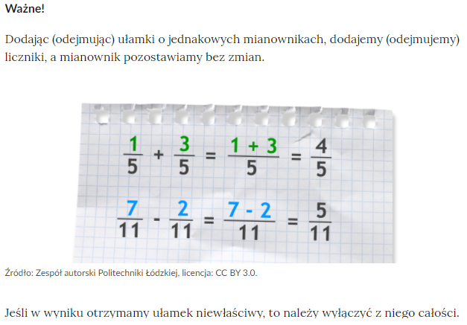

**Zadanie1. Dodaj ułamki o jednakowych mianownikach, dodajemy tylko górne liczby, dolna pozostaje bez zmian**

**a)**

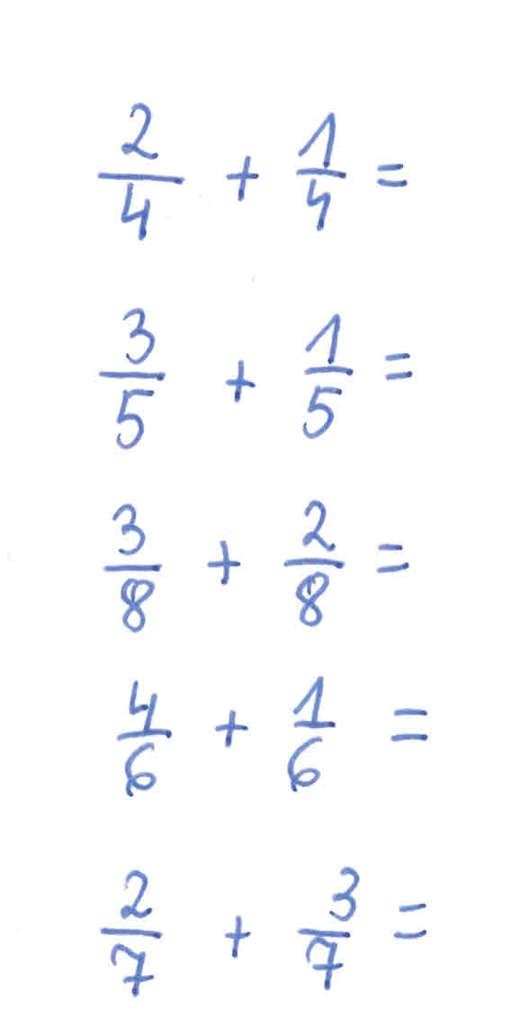

**b) Jeżeli mamy taką samą liczbę w liczniku (na górze) i w mianowniku (na dole) otrzymujemy 1 .**

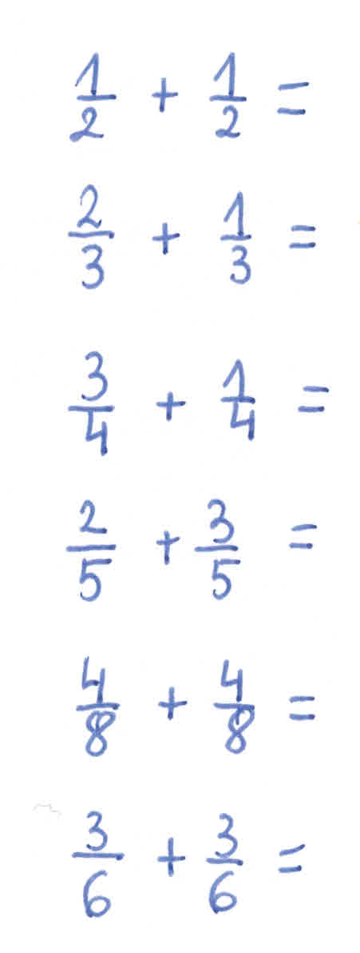

**c) Dodaj ułamki, jeżeli potrafisz wynik przedstaw w postaci liczby mieszanej np. 7/5 pytamy ile piątek mieści się w 7- jedna czyli 1 reszty 2 czyli 2/5 zapisujemy 1 ⅖**

